Lunes
22
de Febrero

1° de Secundaria
Geografía
La migración en México

Aprendizaje esperado: Argumenta implicaciones ambientales, sociales y económicas del crecimiento, la composición y la distribución de la población en el mundo.

Énfasis: Explicar las causas y consecuencias de las principales rutas migratorias en México.

¿Qué vamos a aprender?

Durante esta lección, reconocerás los principales flujos y rutas migratorias en México.

Lograrás reconocer a México como un país receptor, emisor y de tránsito considerando el tema de migración.

Que la migración es un fenómeno social que involucra tanto a la población de México como a la población mundial.

Y que, sin duda, representa una situación especial en la movilidad de la población a lo largo de la historia de México.

En esta sesión, identificarás los efectos positivos y negativos de la migración en México y, por supuesto, entenderás el fenómeno migratorio desde el punto de vista del respeto a los Derechos Humanos.

Para esta sesión vas a necesitar:

- Cuaderno de notas
- Bolígrafos
- Noticias de periódicos o de internet.

¿Qué hacemos?

¿Recuerdas a qué se refieren los términos: Migración y Flujos migratorios?
Estas definiciones; serán muy importantes para el desarrollo de la sesión.

El término migración se refiere al cambio de residencia de una o varias personas de manera temporal o permanente, generalmente con la intención de mejorar su situación económica, así como su desarrollo personal y familiar.

Por otro lado, los flujos migratorios se refieren al movimiento del conjunto de personas procedentes de un lugar en común, que se dirigen a un destino distinto.

Recuerda también que, la migración, puede ocurrir por causas ambientales, económicas, socioculturales y/o políticas, además puede ser interna y externa.

En México se presentan ambos tipos de migración. La migración interna, que es el desplazamiento de personas al interior del mismo territorio, es decir, se cambia de entidad federativa o municipio dentro del mismo país.

Y la migración externa, también llamada internacional, que se refiere al movimiento de población fuera del país de origen, como el caso de los miles de connacionales que cruzan la frontera para establecerse en Estados Unidos de América.

Entonces, se puede decir que, por ejemplo, si tus padres son originarios del estado de Michoacán y se van a estudiar a la Ciudad de México, ¿son migrantes?

Así es, en ese ejemplo planteado, la migración ocurrida se denomina interna, pues se llevó a cabo de un estado a otro.

Observa y escucha el siguiente video del minuto 1:29 al 3:48

- Cómo es y dónde está la población
https://www.youtube.com/watch?v=jTU_nfWiLUA

Retomando la información del audiovisual, se puede decir que: La migración interna en México se había estado presentando del medio rural al urbano.

Pero en décadas recientes, se ha dado cada vez con mayor frecuencia de las ciudades de menor crecimiento a las de mayor crecimiento.

Las personas son atraídas principalmente por las oportunidades de trabajo, sobre todo en las ciudades fronterizas como: Tijuana, California y Reynosa, o en las ciudades turísticas como: Cancún, en Quintana Roo; y Los Cabos, en Baja California Sur.

Observa el siguiente mapa, se muestran los principales flujos migratorios de México, (con color rojo).

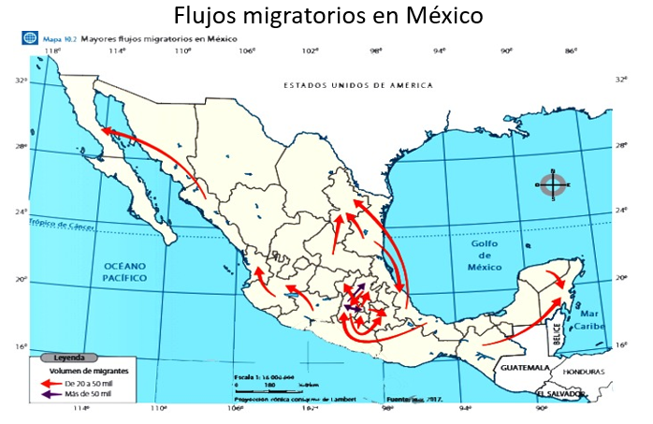

Observa que la mayor parte de estos, son de entre 20, 000 y 50, 000 personas.
Los tres flujos migratorios que superan las 50, 000 personas (Se observan con flechas moradas).

Estos flujos migratorios se dan entre la Cuidad de México, el Estado de México e Hidalgo, debido a que la dinámica económica y urbana de estas entidades es muy estrecha.

Por su parte, Querétaro recibe flujos migratorios provenientes de la Ciudad de México y su zona metropolitana.

En el mapa se observan con una flecha color rojo; este flujo se debe a la dinámica interna de los estados del centro del país.

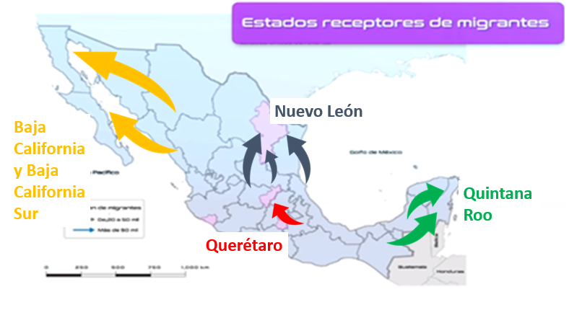
Nuevo León, también recibe importantes flujos migratorios provenientes de Veracruz, Tamaulipas y San Luis Potosí. En el mapa los observamos con flechas azules.

Quintana Roo, es una entidad receptora de migrantes provenientes de Chiapas y Yucatán, pues hay mayores oportunidades económicas en el sector turístico. Puedes ver las flechas verdes en el mapa.

De Sinaloa a Baja California se presenta un flujo migratorio importante, con la intención de llegar a Tijuana e, incluso, de cruzar hacia Estados Unidos de América.
Estos flujos se observan con flechas amarillas.

Hay muchos migrantes que se dirigen sobre todo a Estados Unidos de América, buscando mejorar su calidad de vida.

Las personas migrantes se establecen sobre todo en algunos estados, como: California, Texas, Illinois y Florida, incluso se calcula que, en el país vecino, viven cerca de 30 millones de personas de origen mexicano.

En México, la mayor parte de la población migra hacia Estados Unidos de América; las causas más frecuentes son: el desempleo y los bajos salarios.

También es importante señalar que, en México, las y los migrantes de zonas rurales, tienen la necesidad de acceder a los servicios médicos especializados o a educación de nivel superior, y al no encontrarlo en sus localidades, se trasladan a las grandes ciudades, donde la oferta es más variada.

Se puede decir que las migraciones en México tienen un sin número de efectos, tanto positivos como negativos, y estos efectos se presentan sin duda en el ámbito económico, político, social y cultural,

Enseguida observarás algunos efectos en los distintos ámbitos.

Se abordarán, los efectos de índole social; por ejemplo, cuando la población migra de los medios rurales a los urbanos, muchas se ve obligada a establecerse en zonas marginadas, que carecen de servicios. Además, se presenta una reestructuración demográfica, un desequilibrio de género y, en ocasiones, una desintegración familiar.

Respecto a los efectos culturales se tiene que los migrantes que regresan temporalmente a sus localidades llevan formas de expresión cultural propias de los lugares en donde estuvieron trabajando, lo que se observa en el lenguaje, la vestimenta, los valores y en la música; todo esto genera una mezcla de elementos y un enriquecimiento cultural.

En cuanto a los efectos de índole económica, tenemos que la emigración de la población joven y productiva, provoca la escasez de fuerza de trabajo en los sectores agropecuarios e industriales del lugar de origen

Por otra parte, en los lugares de destino, la oferta de empleos requiere mano de obra poco calificada, por lo que los salarios son bajos.

Asimismo, las remesas, que se refieren al dinero que envían los migrantes a su país de origen, son un ingreso muy importante para sus familias. En México, en envío de remesas representa el ingreso más importante del país, junto con la actividad petrolera y el turismo.

Las estaciones migratorias son lugares establecidos y habilitados por la Secretaria de Gobernación, por conducto del Instituto Nacional de Migración, para el alojamiento temporal de las personas en contexto de migración, particularmente aquellas que no pueden acreditar o regular su situación migratoria en el país.

En México, el 25 de mayo de 2011, se promulgó la actual Ley de Migración, para crear una nueva política migratoria, en la que se busca fortalecer la protección de los derechos, y la seguridad de las personas migrantes nacionales y extranjeras. La ley fortalece la tradición hospitalaria y de refugio, simplifica los procedimientos administrativos migratorios, obliga a ofrecer una atención adecuada a las personas en contexto de migración y hacer efectiva la política migratoria nacional, a través de acciones coherentes y de programas integrales, para cubrir las necesidades propias de un país de origen, tránsito, destino y/o retorno de personas migrantes.

La CNDH, Comisión Nacional de los Derechos Humanos; que emitió el 18 de diciembre de 2020, y señalaba lo siguiente:

“En el marco del Día Internacional del Migrante, la Comisión Nacional de los Derechos Humanos (CNDH) hace un llamado a todas las autoridades mexicanas competentes para respetar y reconocer los derechos de todas las personas en contexto de migración.

En los últimos años, el fenómeno de la migración en el mundo se ha convertido en un problema prioritario en los países con mayor número de migrantes, como es el caso de México.

La realidad que se vive en México, y en el mundo, debido a los grandes flujos migratorios, debe de exigirle a la autoridad competente respuestas adecuadas para preservar el respeto a la dignidad humana de esos miles de personas, tal como lo establecen los compromisos internacionales que México ha firmado.

Entre los derechos reconocidos por estos instrumentos se encuentra el derecho a la identidad, a la no discriminación, a la vida, al asilo o refugio, a la seguridad jurídica, a la salud, a la educación, a una vida libre de violencia; el derecho a la igualdad y al trato digno.”

Se considera que debes poner mucha atención a las distintas problemáticas de las personas migrantes y, sobre todo, tener mucho respeto a los derechos humanos.

Por cierto, el día 18 de diciembre se estableció como el Día internacional del migrante.

Referente a esto, observa el siguiente video.

- Día internacional del migrante
https://www.youtube.com/watch?v=i7Q7RpN-4gc&feature=emb_logo

El tema migratorio es muy amplio e incide de alguna forma en la vida de millones de mexicanas y mexicanos. Por eso es importante que las leyes se cumplan, y se logren acuerdos migratorios que protejan a las personas.

Presta mucha atención a la siguiente pregunta y videos que harán que refuercen tus conocimientos aprendidos en esta sesión.

¿Cuáles son los tres principales flujos migratorios en México?

R= Los principales flujos migratorios se presentan principalmente en los estados del centro del país, como el Estado de México y Querétaro, Monterrey en Nuevo León es otro polo de atracción de la migración en los estados del norte del país, las penínsulas de Baja California y Yucatán son lugares atractivos para la migración debido al crecimiento de su sector turístico.

Observa el siguiente video de una alumna, sobre una de las causas de la migración

- Alumna Elsi.
https://youtu.be/hpl7eD_evCA

Observa el siguiente video de un alumno que responde a la pregunta, ¿crees que la migración sea buena o mala y por qué?

- Alumno Christian
https://youtu.be/w1DpQB47CKY

Es importante recordar que cuando las personas migran siempre lo hacen pensando en mejorar sus condiciones de vida, que tiene mucho que ver con su economía, pero sin duda alguna considero que el envío de remesas es un gran beneficio económico para las familias y para el país en general.

El Reto de Hoy

Con los materiales se pidieron al inicio, busca en un periódico, una noticia acerca del tema de la migración, puede ser migración interna o externa; una vez que hayan seleccionado la noticia, recórtala y la pégala en tu cuaderno de notas; y contesta las siguientes preguntas:

- ¿Cuál es el tipo de migración que se presenta en la nota?
- ¿Cuáles son las causas que generan la migración en ese caso?
- ¿Cuáles son las consecuencias que se mencionan?
- ¿Consideran que el asunto migratorio de su nota, es un fenómeno social con efectos positivos o negativos para la población, y por qué?

Ahora retoma lo aprendido.

La migración es un fenómeno social que ha existido a lo largo de la historia de la humanidad. En México la migración puede ser de dos tipos: interna y externa.

Los principales flujos migratorios dentro del país se presentan entre la Ciudad de México, el Estado de México e Hidalgo.

Por otro lado, las entidades que reciben mayor número de migrantes son: Querétaro, Nuevo León, Quintana Roo y Baja California.

En cuanto a la migración externa, ésta se presenta hacia estados Unidos, principalmente; se dice que unos treinta millones de mexicanos residen en ese país.

México respeta los acuerdos y las leyes de protección a los derechos humanos de los migrantes.

¡Buen trabajo!
Gracias por tu esfuerzo.

Para saber más:
Lecturas
https://libros.conaliteg.gob.mx/secundaria.html

